Слушание музыки 2 класс, преподаватель Никитина Н.Ю.
(филиал на Артема)
Урок 2 (от начала дистанционного обучения), неделя с 12-15 октября.
Домашнее задание присылать в ватсап 8 917 763 13 39 до 20.00 до 20 октября
- Закрепление музыкального материала: Викторина (послушать викторину и вписать в пустые клеточки номера с ответами)
Пройти по ссылке: https://cloud.mail.ru/public/gFW5/QQJ9ffXT3
1 | Р-К вступление к опере «Золотой петушок», тема Петушка
2 | Прокофьев балет «Ромео и Джульетта», Джульетта-девочка, 1 тема
3 | Прокофьев балет «Ромео и Джульетта», Танец рыцарей
4 | Прокофьев балет «Золушка», па -де- шаль (ссора 2-х сестер)
5 | Прокофьев балет «Золушка», танец Золушки

- Ответить на вопросы письменно, прислать:
- Как называется Повтор от разных ступеней вверх или вниз? __________________________
- Как называется повтор с небольшими изменениями? __________________________
- Как называется Повтор в разных голосах? ___________________________________
- Как называется повтор мелодии без изменений?
____________________________

- Как называется противоположная по характеру и ЭМР музыка? ____________________

- Сегодня мы продолжим разговор о музыкальном образе и определим, какими средствами он достигается. Для начала вспомните, что такое музыкальный образ? _____________________________________________________________________

А также узнаем, что у каждого образа есть разные стороны или грани.
Вспомним героев Пьеро и Арлекин. Это комедийные персонажи. Им по сюжету полагается разыгрывать смешные ситуации. Арлекин подтрунивает над Пьеро. Арлекин смеётся, Пьеро плачет.
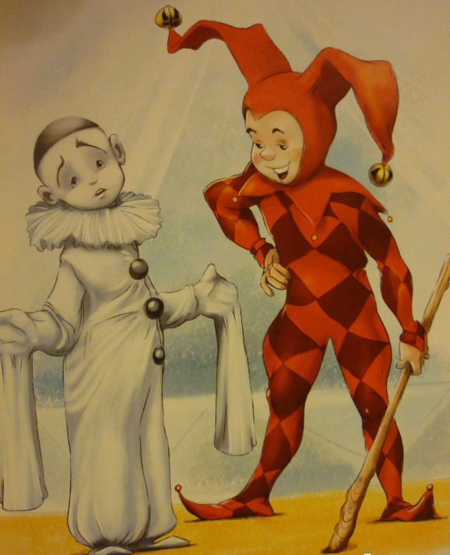

Слушаем: Р. Шуман. Пьесы «Пьеро» и «Арлекин» из фортепианного цикла «Карнавал» - Диск 1 №2, №3
В чём различие между пьесами? _____________________________________
Характер пьес? ____________________________________________________
Какие средства (ЭМР) использованы при создании образов? __________________________________________________________________
Домашнее задание: Викторина, ответы на все вопросы в тексте к уроку - прислать.
Слушать: Диск 1 №1-7

